LES PERIPETIES AUTOUR DE LA MESURE DU MERIDIEN TERRESTRE
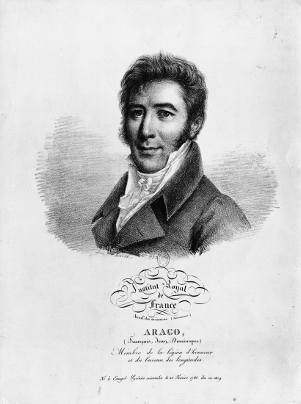
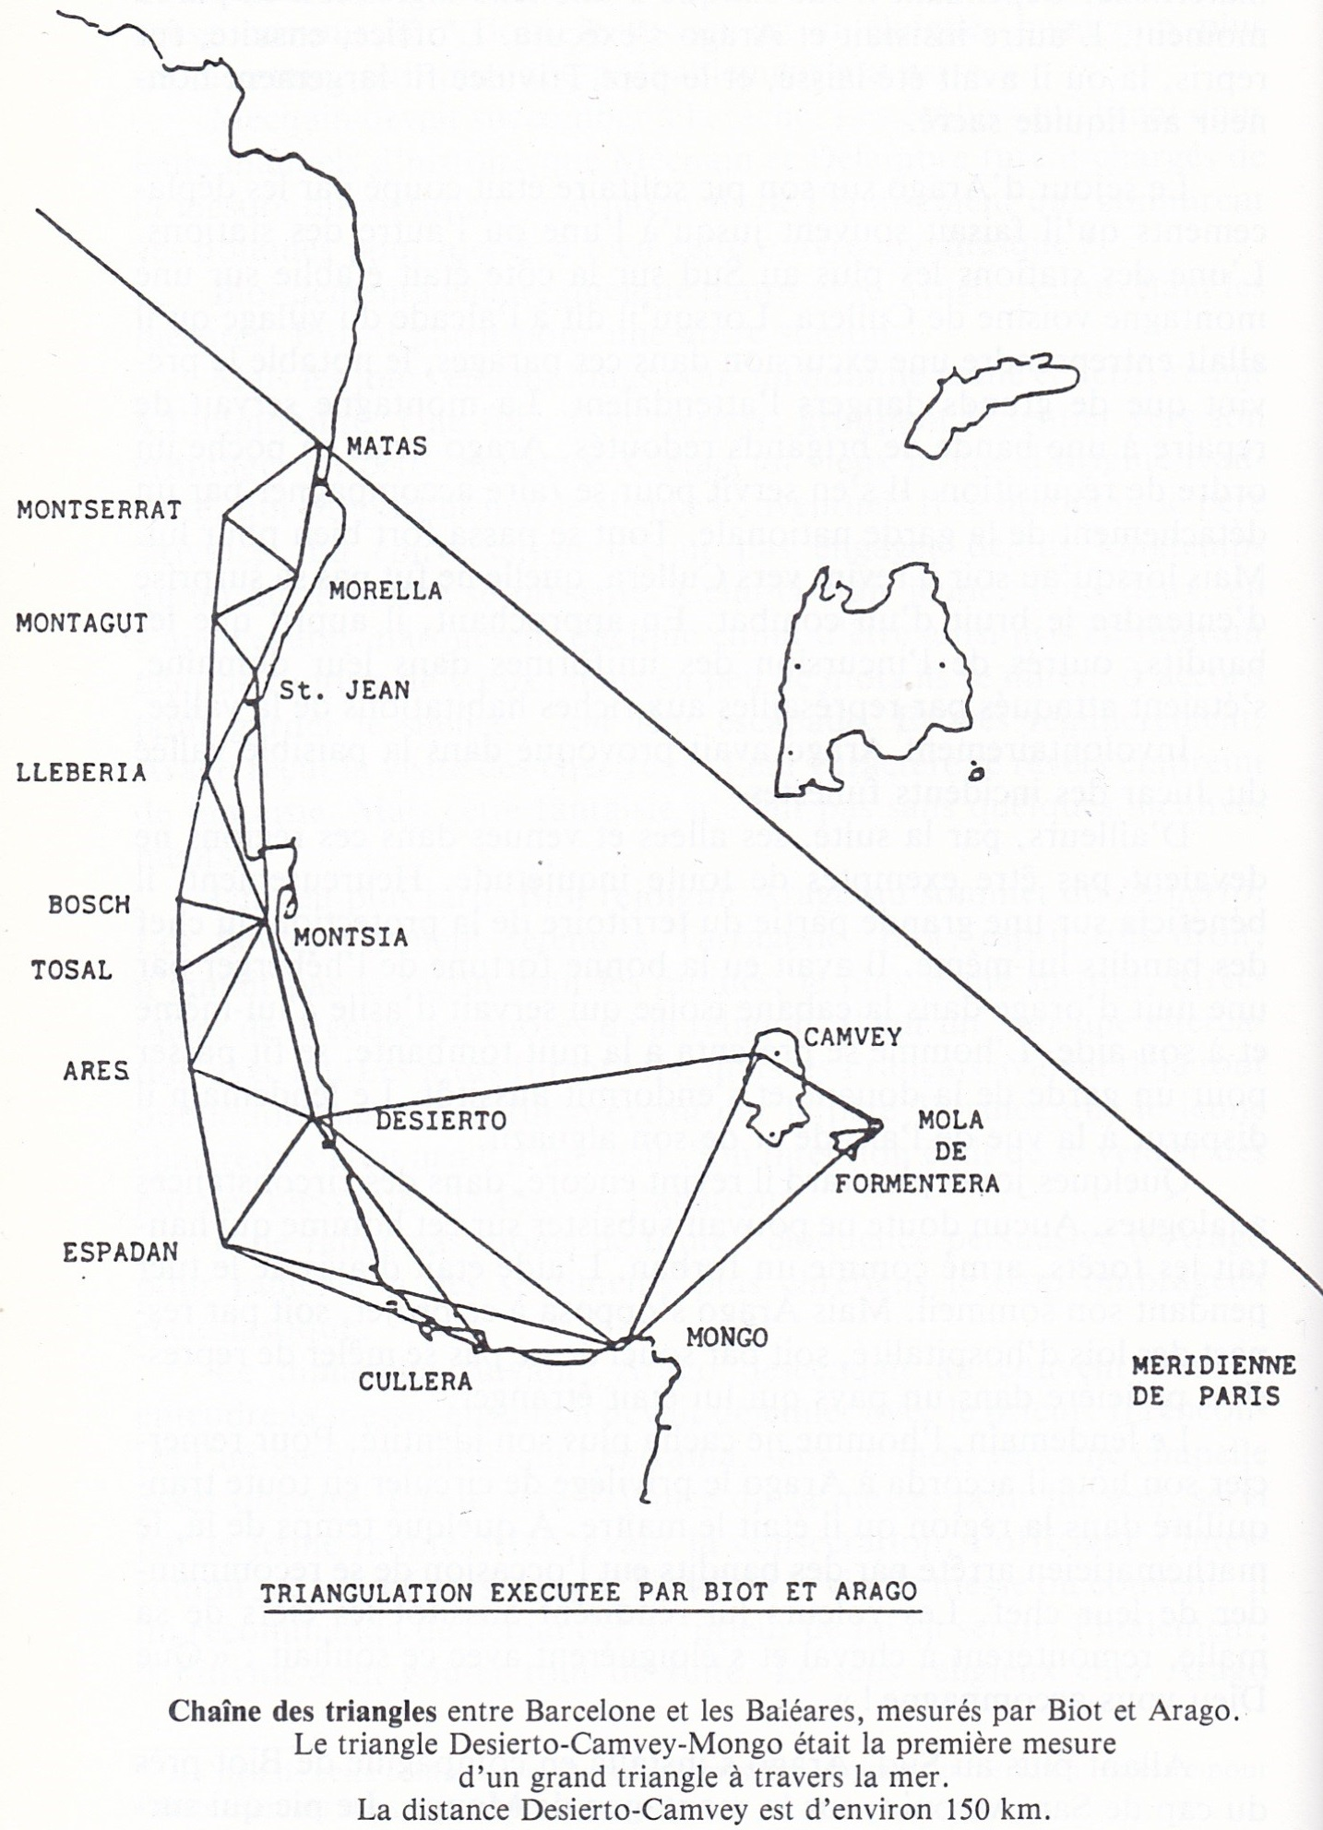
Le métier de géomètre semble être une occupation qui convient seulement aux personnes casanières. Cependant il présente aussi parfois quelques risques ; surtout lorsque l'Europe traverse une crise où les sentiments belliqueux des hommes sont entretenus par une fièvre sans cesse renouvelée. Lorsque par surcroît les opérations géodésiques s'étendent sur l'un des pays les plus tourmentés du moment, les occasions ne sont pas rares où la vie des mathématiciens se trouve en danger. Les opérateurs allaient prendre contact avec une Espagne digne des plus traditionnelles légendes. […] La superstition religieuse côtoyait l'incroyance des gens d'Eglise ; le brigandage s'exerçait dans les montagnes. […] La haine des Catalans vis-à-vis des Aragonais n'avait d'égale que le mépris des Aragonais pour les Valenciens ; eux-mêmes ne pouvaient supporter les Catalans. Mais un sentiment plus fort encore pouvait mettre en sommeil cet entrelacs de rivalités. La haine des Français. […] On comprend devant quelles difficultés les deux Français allaient maintes fois se trouver. Il ne fallait rien de moins que la présence avec eux de deux commissaires espagnols, les sauf-conduits, les recommandations officielles aux personnalités de tous les pays, le droit de réquisition et surtout la crainte qu'inspirait l'empereur des Français, alors au sommet de sa gloire, pour rendre leurs déplacements possibles.
Ce respect pour la force armée de la France, Arago et Biot devaient en observer les effets à Valence, dès le début de leur séjour. Ils arrivaient à peine. En cours de route, ils avaient visité les lieux où Méchain avait exécuté ses dernières triangulations, puis ils avaient gagné Valence, leur centre d'opération. Un matin, M. Lanusse, consul de France, vint alerter Arago. Une déclaration de guerre à la France venait d'être publiée et le plus sage parti était de songer à sa sécurité. Un bâtiment américain pourrait sans doute dans quelques jours prendre les Français à son bord. Pour l'instant, il fallait faire les préparatifs de départ et se tenir sur ses gardes. Plusieurs jours passèrent. On assurait que la reine elle-même s'était mise à la tête des troupes. L'occasion de cette attitude belliqueuse était la nouvelle d'une défaite française en Prusse. Toute l'armée aurait été décimée. Cependant la vérité fût enfin connue, la nouvelle était celle de la victoire d'Iéna. Tout aussitôt la situation des Français en Espagne s'améliora ; ils purent se montrer dans la rue sans être insultés. Quant à la déclaration où il était question de salut de la patrie, du Dieu de la victoire, etc., elle ne contenait pas le nom de la France. Le gouvernement espagnol, imperturbable, déclara alors qu'elle visait … le Portugal. Telle était la vie publique en Espagne à cette époque.
La mission scientifique commença par rassembler les instruments demeurés en Espagne après la mort de Méchain. Il y avait, en outre, une petite cabane démontable qu'il avait fait construire pour servir d'abri aux observateurs. A la fin du mois de novembre, la petite troupe de géomètres escaladait […] le Desierto de las Palmas, nom évocateur. Le regard s'étendait à l'Est, sur la mer toute proche, depuis le cap San Antonio au Sud, jusqu'à Barcelone au Nord. […] Arago apercevait vers le Sud-Est les pics rocheux de Majorque et entre l'île et la péninsule, plus modeste, l'arête blanche d'Ibiza. Ces deux îles devaient de station pour plusieurs triangulations. Le Desierto était l'un des pics choisis par Méchain comme base. Cinq triangles devaient s'appuyer sur lui, et Arago avait la charge d'y opérer. Il resta au sommet pendant plus de six mois. […]
Tous les soirs, Arago allumait son réverbère, guettait le clignotement des phares qui répondaient au sien, observait la Polaire, notait ses chiffres. Le lendemain, il recommançait cette tâche monotone […] il fixait ses lunettes, cherchait dans la nuit le point scintillant, mesurait les angles formés par les deux stations placées en face de lui. Biot vint le rejoindre, mais le signal d'Ibiza n'avait pu être encore aperçu ; la direction qu'on lui avait donnée n'était pas exacte. […] Une nuit enfin, le signal lumineux brilla pour eux. Leur joie fut grande. Le lendemain de cette nuit mémorable, Biot montra à Arago une lettre de Méchain, qu'il conservait dans ses papiers. Leur prédécesseur y exprimait ses doutes sur la possibilité de réussir une telle opération. Il avait écrit à la suite : « Même en supposant ce succès possible, l'éloignement du terme où il pourrait être effectué est si grand, qu'il m'accable, me tue, et que je n'en puis supporter l'idée. Cette malheureuse commission dont le succès est si éloigné, beaucoup plus qu'incertain, sera plus que probablement ma perte ». Méchain devait succomber à la tâche. [...]
Le séjour d'Arago sur son pic solitaire était coupé par les déplacements qu'il faisait souvent jusqu'à l'une ou l'autre des stations. L'une des stations les plus au Sud sur la côte était établie sur une montagne voisine de Cullera. Lorsqu'il dit à l'alcade du village qu'il allait entreprendre une excursion dans ces parages, le notable le prévint que de grands dangers l'attendaient. La montagne servait de repaire à une bande de brigands redoutés. Arago avait en poche un ordre de réquisition. Il s'en servit pour se faire accompagner par un détachement de la garde nationale. Tout se passa fort bien pour lui. Mais lorsqu'au soir il revint vers Cullera, quelle ne fut pas sa surprise d'entendre le bruit d'un combat. En approchant, il apprit que les bandits, outrés de l'incursion des uniformes dans leur domaine, s'étaient attaqués par représailles aux riches habitations de la vallée. Involontairement Arago avait provoqué dans la paisible vallée du Jucar des incidents funestes.
D'ailleurs, par la suite, ses allées et venues dans ces régions ne devaient pas être exemptes de toute inquiétude. Heureusement, il bénéficia sur une grande partie du territoire de la protection du chef des bandits lui-même. Il avait eu la bonne fortune de l'héberger par une nuit d'orage dans la cabane isolée qui servait d'asile à lui-même et à son aide. L'homme se présenta à la nuit tombante, se fit passer pour un garde de la douane et s'endormit aussitôt. Le lendemain il disparut à la vue de l'alcade et de son alguazil. Quelques jours plus tard il revint encore, dans des circonstances analogues. Aucun doute ne pouvait subsister sur cet homme qui hantait les forêts, armé comme un forban. L'aide était d'avis de le tuer pendant son sommeil. Mais Arago s'opposa à ce projet, soit par respect des lois d'hospitalité, soit par souci de ne pas se mêler de répression policière dans un pays qui lui était étranger. Le lendemain, l'homme ne cacha plus son identité. Pour remercier son hôte il accorda à Arago le privilège de circuler en toute tranquillité dans la région où il était le maître. A quelque temps de là, le mathématicien arrêté par des bandits eut l'occasion de se recommander de leur chef. Les voleurs lui rendirent aussitôt les clefs de sa malle, remontèrent à cheval et s'éloignèrent avec ce souhait : « Que Dieu vous accompagne ! » [...]
Au mois de mars, Biot et Arago débarquaient à leur tour dans l'île d'Ibiza. Là, le sommet de Camvey présentait la même aridité que les montagnes de la péninsule. Des épreuves semblables attendaient les observateurs. La région nord de l'île était si pauvre, les paysans si démunis, que toutes les provisions devaient être apportées de la ville d'Ibiza. Camvey était le sommet d'un de ces triangles démesurés qui à travers la mer unissaient les Baléares au continent. Ils se transportèrent après dans la petite île de Formentera au sud d'Ibiza. Les habitants y étaient rares. Ils ignoraient l'usage des chariots, aussi dut-on monter à bras d'homme, sur le plateau de la Mola, tout le matériel. […] A leur second séjour sur Formentera, ils étaient logés, bien nourris ; le dimanche, le curé venait dîner avec eux ; cet homme était assez instruit pour comprendre la nature de leurs travaux. Il n'en était pas de même de ses paroissiens. Les habitants de l'île venaient solliciter la permission de regarder les instruments. Ils les touchaient, montraient un naïf étonnement de sauvages. […]
Cette fois, c'était la guerre. La guerre et la Révolution. L'Espagne s'animait tout à coup d'une énergique volonté de résistance au moment où l'armée française entrait sur son sol, après le guet-apens de Bayonne. Des scènes de désordre se déroulaient à Majorque. […] Aux premiers jours d'agitation, Arago regardait avec curiosité les Majorquins mener leurs jeux dangereux. Le soir, les voitures du ministre ou de l'évêque parcouraient les rues, enflammées, traînées par une foule excitée. […] Maintenant, l'attention des habitants de Palma se fixait sur le Français qui, tous les soirs, sur le Clob de Galatzo, allumait des feux. N'était-ce pas un espion envoyant des signaux sur le continent ? Une petite troupe s'avançait pour se saisir d'Arago. L'officier Damian était monté en hâte le prévenir. Il lui apportait un déguisement. Lorsque les deux hommes rescendirent la pente, ils croisèrent l'expédition et personne ne reconnut le Français qui alla se réfugier dans un bateau du port. En ville, on cherchait Arago. Devant l'antipathie qui l'environnait, Arago n'avait plus qu'un moyen de salut. Celui de demander au gouverneur de l'île de l'incarcérer au château du Belver. Les murs de la prison le mettraient à l'abri de la fureur des habitants. Encore fallait-il atteindre la prison sain et sauf. Or, pendant qu'il traversait la rade en chaloupe, la foule s'ameuta. Il avait à peine sauté sur le quai qu'on se lançait à sa poursuite. Des jambes de vingt ans sont appréciables dans de telles circonstances. Celles d'Arago le portèrent en lieu sûr. Il ne recut qu'une estafilade de poignard à la cuisse.
Au château de Belver, la vie s'écoula d'abord paisible mais peu de temps suffit à Arago pour constater qu'il n'était pas à l'abri de la haine majorquine pour longtemps. Il échappa de justesse à une tentative d'empoisonnement provoquée par un de ces moines fanatiques que l'Espagne engendre. Tous les amis qu'Arago connaissait en ville l'ignoraient subitement. Seul le commissaire scientifique Rodriguez venait lui rendre visite. Il lui apportait les journaux. Dans ces journaux on lisait le récit des massacres des Français à Valence. Un jour, Arago trouva même la relation de sa propre pendaison. Il décida donc de s'évader, estimant que l'article n'était qu'une anticipation. Rodriguez obtint du gouverneur que la garde veillerait discrètement et que le prisonnier Arago trouverait avec facilité l'issue de la prison. L'officier Damian fréta une petite barque de pêche pour transporter le fugitif à Alger. Il poussa même la complaisance jusqu'à escalader le Clob de Galatzo pour y quérir les instruments. […]
Le séjour à Alger fut de courte durée, dix jours suffirent pour que le consul Dubois-Thainville obtienne passage sur un navire de la Régence, qui levait l'ancre pour Marseille. Ce bâtiment était une véritable arche de Noé. Il contenait plusieurs spécimens des diverses races humaines, des Juifs, des Marocains, un Norvégien et, au surplus, deux lions et des singes que le dey d'Alger envoyait en hommage à l'empereur des Français. Arago était transformé par la vertu d'un faux passeport en marchand ambulant hongrois. En ces temps de guerre, il fallait user de subterfuges pour traverser la mer. […] On approchait des côtes de France quand survint à son tour un corsaire espagnol. Celui-ci fit prisonnier le bâtiment algérien. Trois jours plus tard, Arago était ramené en Espagne.
Une longue captivité commença alors pour Arago. […] Ses interrogatoires prenaient toujours l'allure de farces. Arago parlait couramment plusieurs dialectes espagnols et faisait croire tour à tour au juge qu'il était de Valence, d'Ibiza, ou bien encore Français. L'autre, déconcerté, renonçait à se prêter à cette plaisanterie et se retirait furieux. Ces scènes donnaient à Arago un grand prestige parmi les matelots emprisonnés avec lui. La façon dont il tenait tête au juge leur en imposait. Mais Arabes, Juifs et Marocains, l'admiraient pour une autre cause : la rapidité avec laquelle il écrivait. Un marchand de plumes d'autruches, en particulier, projetait d'exploiter cette dextérité en lui faisant copier les versets du Coran. […] Une fois de plus, il ne restait plus à Arago qu'un seul espoir. L'évasion. […] Un soir donc, il réussit à se glisser entre les sentinelles. Déjà il avait devant lui l'espace libre, lorsqu'une rumeur attira son attention. Elle venait de la prison. Les Arabes s'étaient aperçus de sa disparition. Les lamentations s'élevaient. Leur idole enfuie, qu'allaient-ils devenir ? Leur détresse était telle qu'elle toucha le cœur d'Arago. Il revint parmi eux, décidé à suivre leur sort. […]
On les nourrissait peu. Ils n'avaient plus aucun contact avec leur navire. Sur ces entrefaites l'un des lions du dey mourut. Arago décida d'écrire au dey pour lui raconter leur capture et le décès du fauve. Les singes leur restaient ; ils se révélèrent très précieux par leur dextérité à chercher les poux. Les hommes leur demandaient ce service. Un peu plus tard, Arago vendit sa montre pour une soixantaine de francs, afin de se procurer de la nourriture. C'est cette montre qui, passant de main en main, fut aperçue un jour par M. Arago père, entre les mains d'un prisonnier espagnol. A partir de cet instant, on fut persuadé, en France, que l'astronome François Arago était mort. […]
La lettre d'Arago au dey recevait réponse. Le souverain africain s'était mis en fureur en apprenant le traitement peu respectueux infligé à ses lions. Il ne parla de rien moins que de déclarer la guerre à l'Espagne. Le gouvernement espagnol ne se souciait pas d'ouvrir une mauvaise querelle. C'est ainsi qu'arriva l'heureuse nouvelle de la délivrance. Déjà Marseille était en vue. […] Cette fois la désillusion vint des éléments et non des hommes. Eole lui-même se mettait en courroux. Le mistral se leva ; il déchaîna la tempête. Après ce passage son bateau stationnait bien devant un port mais celui de Bougie. Pour la seconde fois, Arago abordait en Afrique. […]
Et à la fin de 1808, Arago se retrouve à Alger où il apprend que le dey auquel il écrivit a été décapité. Son successeur est un ancien épileur de cadavres. La situation politique à Alger ne permet pas pour l'instant au consul Dubois-Thainville d'organiser un second rapatriement de l'astronome. […] Puis le nouveau souverain chercha querelle à la France. Une contestation s'éleva entre lui et le gouvernement de l'Empire, au sujet d'une vieille dette restée impayée. Les choses empirant, la Régence déclara la guerre. La coutume voulait que tous les nationaux fussent, en cette circonstance, envoyés au bagne. Par clémence, on se contenta d'une opération de pure forme. Les noms sont inscrits sur le registre mais les personnes demeurent libres. C'est ainsi que figure le nom d'Arago sur les registres du bagne d'Alger. […] Durant six mois Arago attend. Dans la maison de campagne du consul, il a profité de la meilleure hospitalité. Il entra finalement au port de Marseille le 2 juillet 1809 après être parti en expédition pour prolonger le travail de Méchain et Delambre dont il fut officiellement chargé par le Bureau des Longitudes le 2 mai 1806. […]
En attendant d'être accueilli avec ferveur par les milieux scientifiques de Paris, Arago purgea d'abord une quarantaine sanitaire, au lazaret de Marseille. […] Il retrouva Biot qui lui montra un exemplaire de la Connaissance des Temps de l'année précédente, où il avait publié leurs travaux en Espagne. Il apprenait sa récente élection comme adjoint au Bureau des Longitudes. Il se rendit aussitôt à l'une des séances de cette assemblée et le secrétaire inscrivait dans le compte rendu, avec le plus grand détachement, cette phrase laconique : « M. Arago, de retour d'Afrique, présente les manuscrits de ses dernières observations à Ibiza, Formentera et à Majorque ». Cette formule impersonnelle de procès-verbal est la conclusion administrative de trois ans de dangers et d'aventures peu ordinaires.
Arago la jeunesse de la science, Maurice Daumas, 1943
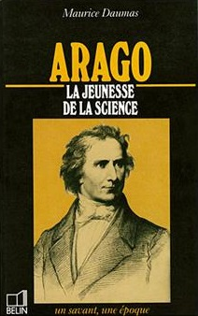
Pistes de débat :
→ Comment la science se place au cœur des conflits mais aussi au-dessus des conflits ?
→ Faire avancer la science à tout prix ?
→ Vulgariser la science est-il nécessaire ?

